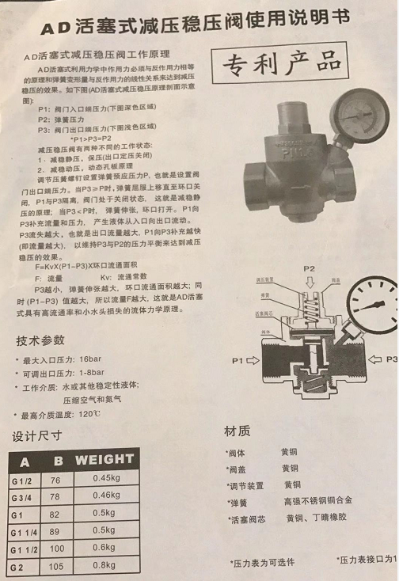
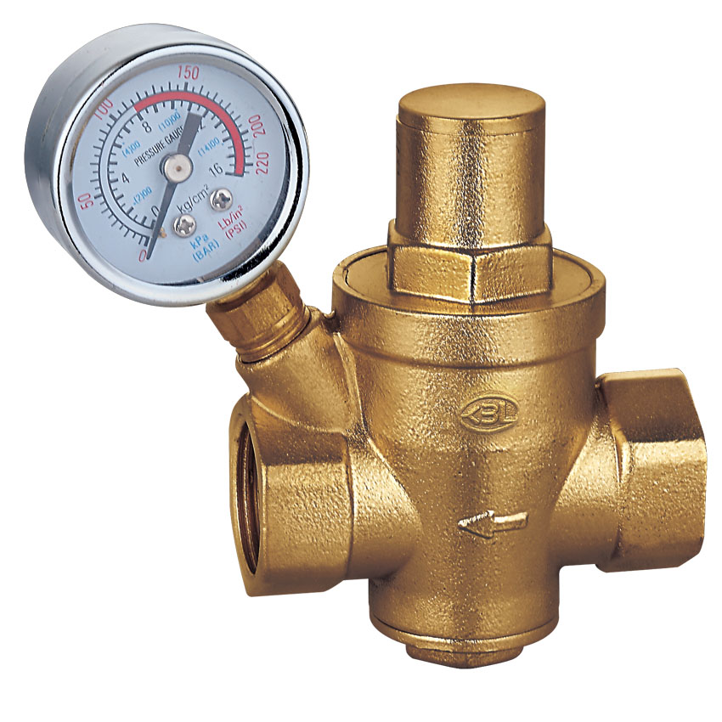
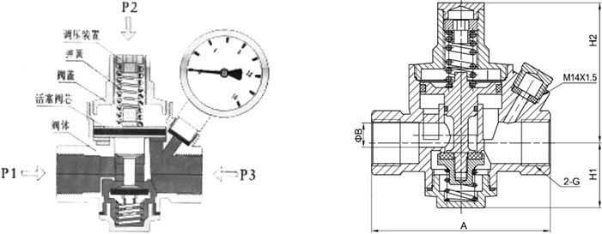
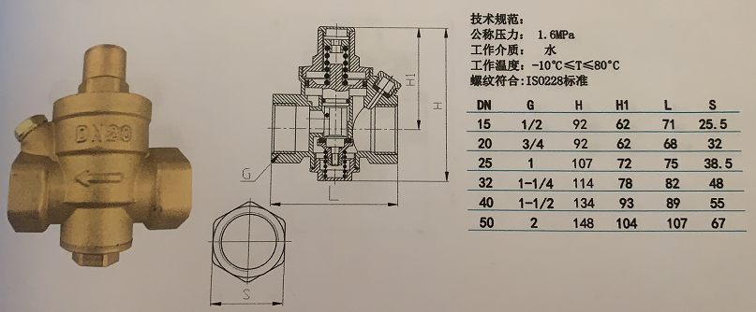
订货须知：
一、①产品名称与型号②口径③是否带附件以便我们的为您正确选型④YZ11X支管式减压阀的使用压力⑤的使用介质的温度。
二、若已经由设计单位选定公司的型号，请型号直接向我司销售部订购。
三、当使用的场合非常重要或环境比较复杂时,请您尽量提供设计图纸和详细参数，由我们的阀门公司专家为您审核把关。如有疑问：请来电咨询：021-59260058，手机：15901754341，QQ494522509. 我们一定会尽心尽力为您提供优质的服务。

